Муниципальное дошкольное образовательное учреждение
«Детский сад № 22 комбинированного вида»

Конспект

занятия по образовательной области

«Художественно-эстетическое развитие»

(Рисование)

на тему:

«Волшебная птица»

(для детей подготовительной группы)

Подготовила воспитатель
Саранкина Н.В.

Саранск 2020

Цель: Продолжать знакомство детей с народным творчеством.
Задачи:
Образовательные: Закреплять навыки рисования цветными карандашами и закрашивания изображений с использованием разнообразных штрихов, разного нажима на карандаш для передачи оттенков цвета. Учить при анализе рисунков выбирать наиболее интересные, выразительные работы и объяснять свой выбор.
Развивающие: Развивать мышление, предлагая детям выделять сходства и различия сказочных и реальных птиц; развивать умение создавать сказочные образы птицы. Развивать чувство композиции.
Воспитательные: Воспитывать самостоятельность, желание заниматься изобразительной деятельностью. Доставить детям радость от выполненной работы.
Материал:
Несколько изображений птиц, среди которых павлин, иллюстрации сказочных птиц, включая жар-птицу, белый лист формата ½ А-4, восковые мелки и цветные карандаши.
Предварительная работа:
1 Чтение сказки «Жар-птица», «Конек – горбунок» П.П. Ершова
2 Рассматривание иллюстраций к сказке с изображением жар-птицы.
Вводная часть.
Психологическая установка на занятие.
Наши глаза внимательно смотрят.
Наши уши внимательно слушают.
Наши ноги нам не мешают.
Наши руки нам помогают.
Звучит аудиозапись - пение птиц.
Воспитатель: Ребята, что это было?
Дети: Пение птиц.
Воспитатель:
Отгадайте загадку:
У них есть крылья, голова,
Две лапки, клюв и перья.
Все появляются с яйца.
Слышны их песенки с деревьев (птицы)
Вы правильно отгадали! Это птицы.
Вы, наверное, уже догадались, что мы будем сегодня рисовать, открою вам секрет, это птица непростая, а какая вы узнаете позже после нашей беседы.
Я предлагаю вам посмотреть, насколько разнообразен птичий мир.
Посмотрите и назовите мне каких птиц вы видите на доске (на доске прикреплены фото птиц—сороки, попугая, снегиря, воробья, голубя, вороны, синицы, павлина)
Молодцы, вы правильно назвали всех птиц.
Где мы встречаем этих птиц? (на улице). А вот павлина мы встречаем на улице? (нет). Почему? (выслушать ответы). Да, павлин необычная птица и на улице ее не встретим, только в зоопарке. Она такая красивая, с глазчатым «хвостом» и экстравагантным оперением. Что главное украшение павлина? (хвост- шлейф) Его образуют перья надхвостья, а не хвоста. Хвостовые перья помогают птице поднимать «шлейф» и распускать его веером. Она как будто пришла к нам из сказки.
Ребята, вспомните на какую птицу похож Павлин? (Жар-птицу). Правильно, помните мы читали с вами сказку о ней?
- Ребята, а какие птицы бывают? (перелетные и зимующие)
-А бывают сказочные, волшебные птицы?
Скажите, а вы видели таких птиц?
Ребята, а скажите, какие сказочные птицы бывают?
Опишите сказочную птицу (ответы детей: у сказочных птиц, как и у настоящих, есть тело, голова, клюв, хвост, лапки. Их яркие перья, как огонь горят, можно обжечься, большой красивый хвост, на голове у птицы перья, как корона, сказочные птицы приносят счастье, свет, удачу.).
Скажите, Жар-птица существует на самом деле? (Нет).
Кто придумал сказочных птиц? (сказочник, художник, писатель)
А сейчас мы с вами посмотрим, как художники изображали сказочных птиц (рассматривание иллюстраций)
Давайте же нарисуем свою волшебную птицу. И чтобы ее нарисовать мы превратимся в настоящих художников. А помогать нам будут волшебные помощники – наши пальчики. Покажите мне ваши пальчики, вот они какие!
Пальчиковая гимнастика:
Этот пальчик – самый большой,
Самый веселый и самый смешной,
Этот пальчик – указательный,
Он серьезный и внимательный.
Этот пальчик — средний,
Он не первый и не последний.
Этот пальчик — безымянный,
Он не любит каши манной.
Самый маленький — мизинчик,
Любит бегать в магазинчик.
Вот они какие! И сегодня они нам помогут нарисовать нашу птицу.
Расположите лист бумаги горизонтально.
Звучит аудиозапись пения птиц.
Дети приступают к рисованию.
Воспитатель отвечает на возникшие у детей вопросы подсказывает, советует, помогает определится с композицией. Если кто-то затрудняется, педагог подсказывает с чего начинать рисовать птицу, показывает на листе бумаги.
Заключительная часть.
Воспитатель: Какие красивые сказочные птицы у вас получились. Вы просто все молодцы! Анализ рисунков. Выбор наиболее интересных, выразительных работ.
Птичка крыльями взмахнула,
Птичка к солнышку вспархнула
Далеко – далеко
Высоко – высоко
А теперь на ветку села
Отдохнула, посидела
Снова к солнышку взлетела
Песню солнышку запела
Чив – чив – чив!
На этом заканчиваем наше рисование, убираем рабочее место, складываем карандаши.
Рефлексия
Ребята, существует поверье, что птицы могут принести счастье. Если на дерево возле вашего дома уселось много птиц, то нужно загадать желание, и оно обязательно сбудется. Давайте поместим ваших птиц на дерево и загадаем желание. Пусть ваши желания не применно исполнятся. Удивительно, ребята, но чем больше мы дарим счастья другим, тем больше его становится у нас. Кому хотите подарить свою птицу, с кем поделитесь своим счастьем? (ответы детей).
Итог занятия:
- Ребята, что нового вы узнали на занятии?
- Вам было интересно на занятии?
- Сложно было рисовать сказочную птицу?
- Чем отличаются сказочные птицы от настоящих?

«Жар-птицы в райском саду» пошагово
- Располагаем лист бумаги горизонтально. Правее от центра рисуем основу для будущей Жар-птицы: овал – туловище, над ним круг – голова.
- 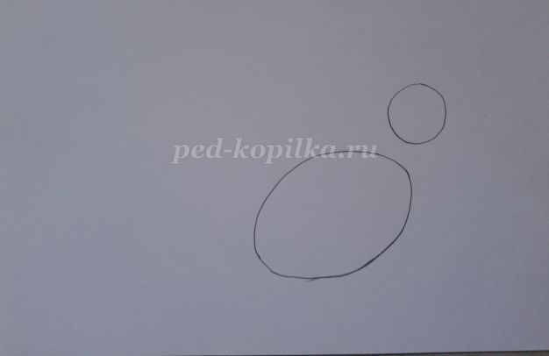
2. Плавными линиями соединяем круг и овал, получая шею, дорисовываем на голове клюв и глаз.
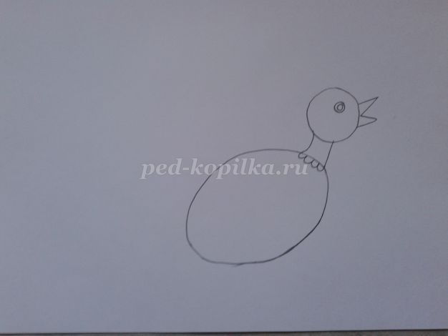

3. На туловище птицы в овале рисуем ещё один овал поменьше – крыло, а на голове рисуем завитки хохолка.
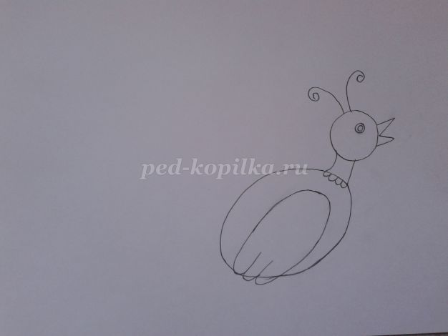
4. В нижней части овала рисуем лапы и три больших «пера» основу хвоста.
5. Завитками украшаем хвост, хохолок и туловище Жар-птиц.
6. Заканчиваем узор тела птицы кругами и волнами.
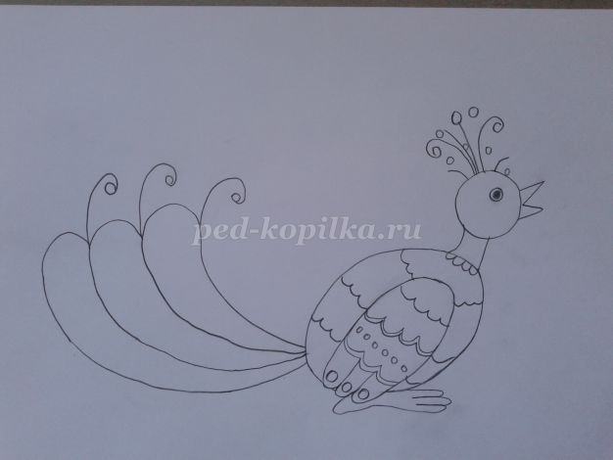
7. Дорисовываем хвост и Жар-птица готова.
8. Теперь намечаем линиями поля, горизонт.
9. По линии горизонта обозначаем будущие кусты и деревья.
10. По центру на небе рисуем солнце, а по бокам от него облака.
11. Спереди от Жар-птицы рисуем дерево с яблоками, а сзади дерево с яблоками меньшего размера.
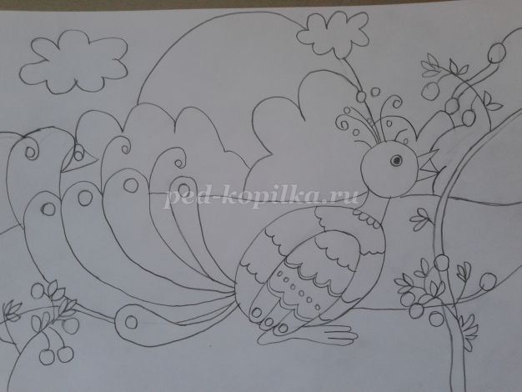
12. Заканчивая карандашный набросок, добавляем в наш рисунок бабочку и листики на кустах и деревьях.
13. Приступаем к работе с красками.
14. В конце работы берём тонкую кисточку и чёрной краской подчёркиваем контуры для придания нашему рисунку большей выразительности.
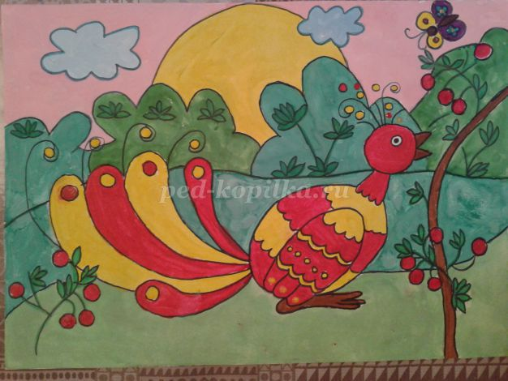
Желаю всем творческих успехов!

